Antwoorden Speelproblemen 101 – 110
© Bridge Office
Auteur: Thijs Op het Roodt

De biedingen, spellen en spelinformatie
in dit document zijn gemaakt met:
Bridge Office Maak Bitmap
MBMP

Ik ben er mij heel goed van bewust dat er meer wegen naar Rome leiden.
Er zullen best andere mogelijkheden zijn, om een speelprobleem aan te pakken of op te lossen.
Ik vind het dan wel leuk, dat u het probleem hééft opgelost.
En dat is ook de bedoeling van deze boekjes. Doel dus bereikt. Heel veel plezier en succes.

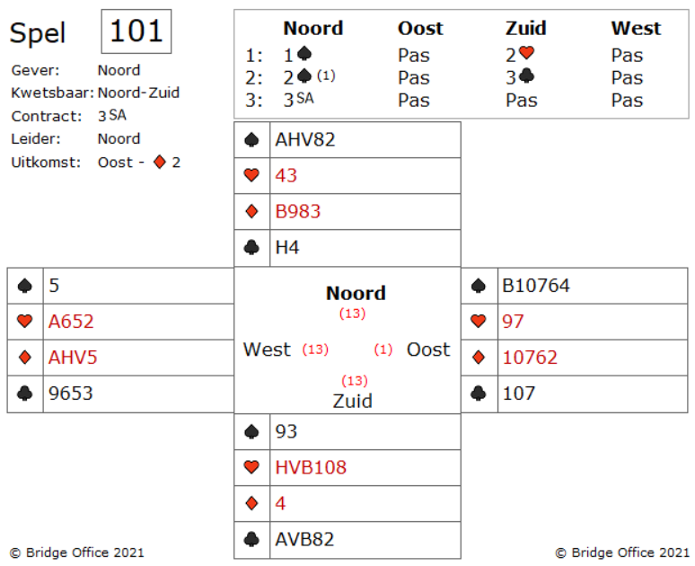
Noord heeft ook 4 ♦.
Wanneer noord ♦ 10 in vieren heeft, dan is er geen vuiltje aan de lucht.
Dan gaat noord down.
Maar heeft noord ♦ boer in vieren, dan heeft hij een stopper.

Een suggestie?

Ja.
Neem de ♦ uitkomst met ♦ vrouw.
En dan speelt u een kleine ♦.
Heeft noord xxxx van de ♦, dan gaat de slag naar oost.
Wanneer noord ♦ boer en ♦ 10 heeft, levert dit niks op, maar kost ook niks.
Heeft noord ♦ Bxxx, dan kan hij besluiten ♦ boer bij te spelen en levert dit ook niks op.
Maar heeft noord ♦ B9xx dan kan hij beslissen om ♦ 9 te spelen.
Doet hij dat, dan neemt oost met de 10 en speelt ♦ na.
We zullen dus af moeten wachten wat noord doet.
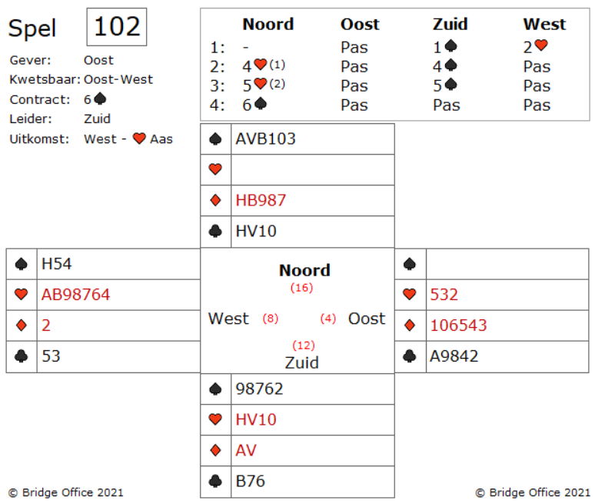
Zuid besluit dat de beste maak kans is, om de ♠ te snijden.
Hij speelt daarom een kleine ♦ van uit noord naar zijn aas in zuid.
Nu een ♠ naar ♠ vrouw.
♠ vrouw houdt en oost bekent niet.
Eigenlijk voor zuid geen probleem.
Kleine ♦ naar zijn ♦ vrouw en weer ♠.
Maar jammer.
De tweede ♦ wordt door oost getroefd.
Goed voor 1 down.

Of toch niet?
Nee. Dat was nog niet alles.
West speelt nu ♣ 5.
Genomen in oost met ♣ aas en nu komt ♦ vanuit oost.
Weer getroefd in west en is zuid dus 2 down.
Zuid claimt de rest van de slagen.

Maar kan zuid deze slem niet maken?

Zeker wel.
Alleen zuid moet niet de automatische piloot er op zetten.
Als zuid de eerste slag troeft met ♠ vrouw en dan oversteekt naar zijn hand met ♦, dan kan hij ♠ 9 spelen en snijden door in noord ♠ 3 bij te spelen.
Nogmaals ♠ van uit zuid stelt het contract dan veilig.
Tja. Altijd de kleintjes benutten is dus ook niet waar.

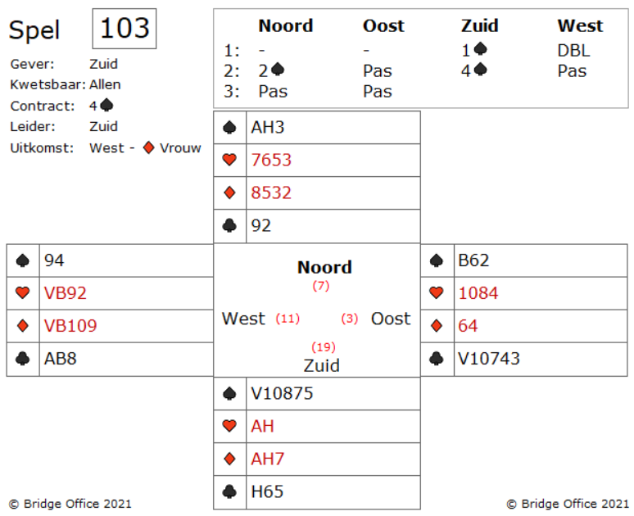
Een optie is, om voor een ♣ introever te gaan.
Eerst een kleine ♠ naar ♠ aas en ♣ naar uw heer.
En als u nu denkt dat het contract gemaakt wordt omdat oost ♣ aas heeft, dan komt u bedrogen uit. West zal uw ♣ heer nemen en troef naspelen.
Daarmee heeft zuid een probleem om zijn laatste ♣ te laten troeven in noord.
Zodra nu ♣ gespeeld wordt, zal oost nemen en zijn laatste troef spelen.
Weg introever en goed voor 1 down.

Is er dan een andere oplossing?

Om een ♣ introever te maken in noord was een goed idee.
Maar u was een beetje te gretig.
Na zijn informatiedoublet moet west wel ♣ aas hebben.
Maar het gaat om de introever in noord. En dat lukt altijd, wanneer u in de tweede slag kleine ♣ speelt vanuit zuid. Oost of west zal de slag winnen en troef inspelen.
Maar ze zijn te laat. U komt aan slag en speelt weer ♣.
Weer komt oost of west aan slag en spelen weer troef in.
Die neemt u in zuid en laat uw laatste ♣ in noord troeven.
Goed voor 10 slagen en beter dan 3 SA contract.

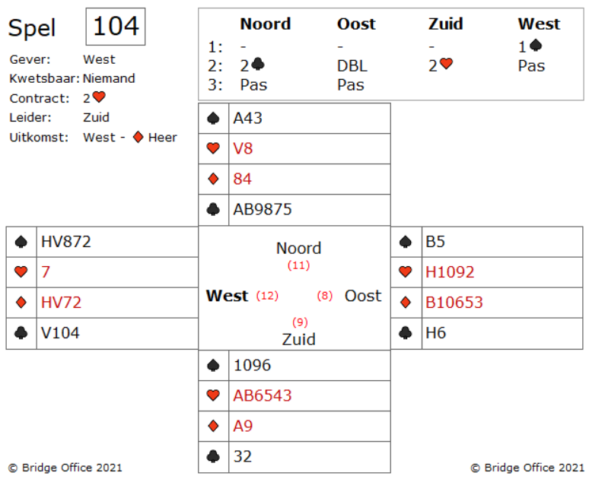
Probeer dit eens.
Ga naar de ♠ aas en speel dan de ♥ vrouw.
Oost ♥ heer en zuid neemt met ♥ aas. West speelt ♥ 7 bij.
Zuid weet nu dat H1092 van de ♥ bij oost zitten. (Doublet van Oost)
Nu speelt zuid ♣ naar ♣ aas en speelt ♥ 8 vanuit de dummy.
Oost speelt een kleintje bij en dat doet u als zuid ook.
West bekent niet meer, dus uw ♥ 8 houdt de slag.

Zuid claimt nu 5 ♥ slagen en 3 azen.
Merk op dat wanneer west ♥ 7, 9 of 10 als singelton heeft, zuid slechts één ♥ slag verliest.
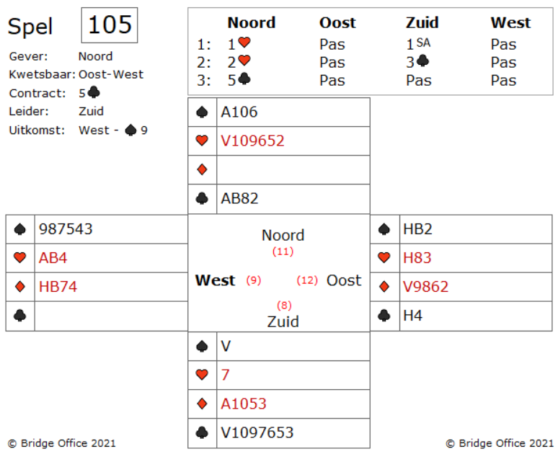
Na ♠ aas, zou zuid een ♥ vanuit de dummy moeten spelen of meteen ♣ aas?
Een van de twee kleuren bepaalt of zuid het contract maakt.
Stel dat zuid ♣ aas speelt en de troeven zitten 2-0.
Zuid begint met cross ruff, ♠ troeven in de zuid hand en ♦ in de noord hand.
Allemaal goed en wel, behalve één ding.
Op een bepaald moment in het spel moet zuid naar zijn hand gaan om zijn laatste ♦ te troeven.
Hij kan twee keer in zijn hand komen door ♠ te troeven, maar hij heeft een derde entree nodig om de laatste ♦verliezer te troeven.
De enige manier om daarvoor bij zijn hand te komen, is met een ♥ troever.
Het gevaar hierbij is, wanneer zuid ♥ speelt, deze wordt overgenomen en ♣ heer.
Geen ♦ troever meer en het contract gaat down.

De oplossing.

De oplossing is al gegeven.
Nadat zuid de ♠ aas heeft genomen in slag één, speel je als zuid meteen een ♥.
Zodra zuid aan slag komt, kun die ♣ aas spelen en dan beginnen met cross ruff.
Omdat zuid meteen ♥ speelde, alvorens ♣ aas, kan de tegenpartij nu geen tweede ronde troef spelen.
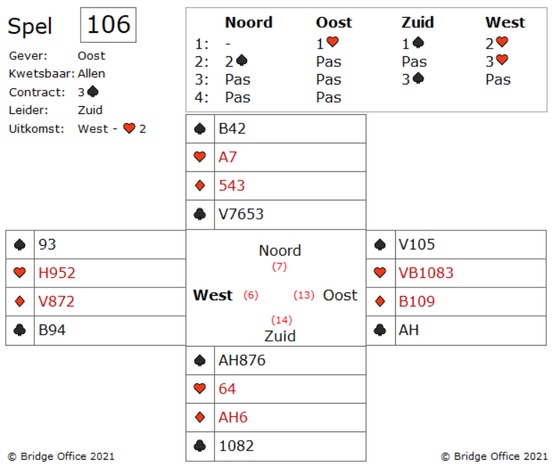

Oost heeft een mooie hand die wel eens tot succes kan leiden.
Oost heeft waarschijnlijk een ♠ slag, een waarschijnlijke ♥ slag en twee ♣ slagen.
Daarbij zou west gemakkelijk een hoge ♦ kunnen hebben, wat kan bijdragen tot twee ♦ slagen.

Zuid gaat verder met de aas en heer van ♠, west bekent twee keer, waardoor oost ♠ vrouw hoog heeft.
Zuid speelt dan een kleine ♣. West de negen en in de dummy een kleintje. Oost wint met de heer.

Laten we zeggen dat oost de ♥ vrouw speelt. En dan?
Het is vaker beter om nu troef vrouw te spelen, zodat de laatste troef in de dummy wordt weggespeelt.
Als je ♠ vrouw eerst speelt, dan kan oost ♥ spelen en zuid dwingen om te troeven.

Vraag: Is dit een goed idee om zoals hierboven te vervolgen of niet?
Zo niet, wat is dan beter?
Nou. Het is veel beter om ♦ in te spelen.

Er zijn veel redenen.
Ten eerste: als Zuid een ♥ zou willen troeven, dan had hij niet eerst twee rondes troef hebben getrokken.
Hij zou dan een ♥ in dummy laten troeven.

De tweede reden is dat zuid iets in de ♣ kan doem.
Door een andere kleine ♣ uit de dummy te spelen, mag oost de aas bijspelen.

De derde reden is dat je weet dat je partner minimaal een hoge kaart in ♦ moet hebben.
Hij verhoogde de bieding tenslotte naar 2 ♥ en biedt vervolgens zelf 3 ♥.
Hij moet iets hebben.

Vraag: Welke ♦ speelt u?
Deze vraag is eenvoudig.
Speel ♦ boer.
Zuid wint met ♦ aas en speelt ♣ voor de aas van oost.
Oost gaat verder met ♦ en zuid neemt de ♦ heer.
Als zuid nu een ♣ naar de vrouw speelt, kan oost troeven met de vrouw en ♦ spelen voor de down slag.
Als oost meteen ♠ vrouw had geïncasseerd, dan zou zuid de rest van de ♣ kunnen gebruiken om de verliezende ♦ af te gooien. Omdat zuid meteen ♥ speelde, alvorens ♣ aas, kan de tegenpartij nu geen tweede ronde troef spelen.
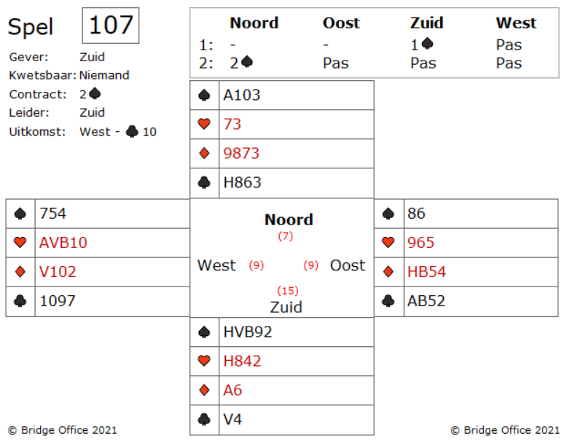

Zuid ging naar de dummy met een troef.
Vol in gedachte om ♥ te troeven in de dummy, speelde hij een kleine ♥ naar zijn ♥ heer.

Raad eens wat er is gebeurd.
West had de ♥aas.
En west had nog een troef, die hij nu na speelde.
Daar gaat een van de hart troever van zuid.
En slechts zeven slagen. Een down!

Noord bood een beetje troost. 'Maar goed dat je niet nog eens ♠ hebt geboden. Je zat er toch over na te denken, nietwaar?'

Hoe zuid dit spel zou moeten spelen is door heel wat spelers gevonden.
Eigenlijk was het slechte gespeeld door zuid.
Zuid had bij slag twee een kleine ♥ uit zijn hand moeten spelen.
Dan had hij één ♥ troever in de dummy gemaakt.
Zoals Spock zei in The Wrath of Khan: "Het goede van de velen weegt zwaarder dan het goede van de ene."
Hij dacht waarschijnlijk niet aan bridge toen hij dat zei, maar de waarheid is van toepassing.
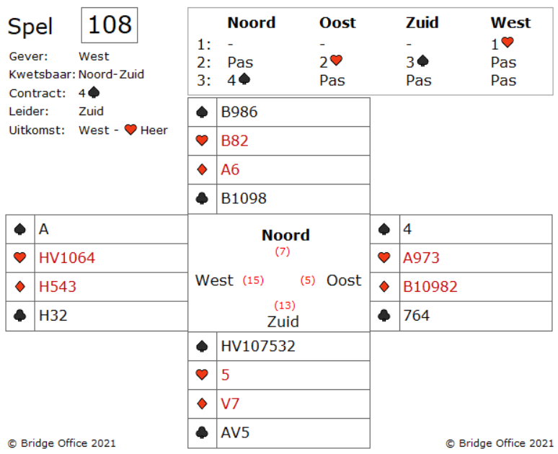
Als oost kun je natuurlijk een aan signaal geven.
Maar dat is de automatisch piloot.
Probeer eens wat anders te verzinnen, dat misschien effectiever is.

Gevonden?
Neem de uitkomst van ♥ heer met ♥ aas en speel de ♦ boer terug.
Als oost weet je, dat er in ♥ niks te halen is.

Vraag: Zal 4 ♠ nu down gaan?
Je bent niet zeker.
Maar het geeft je een goede kans.
Heeft je partner west, ♣ aas en vrouw, dan krijgt hij nog 2 ♣ slagen,
Door ♦ in te spelen, is proberen een ♦ slag te ontwikkelen, nu het nog kan.
Heeft zuid ♦ vrouw en west ♦ heer, is het nodig dat in slag 2 ♦ wordt gespeeld.
Oost komt niet meer aan slag om het later ♦ in te spelen.

Zoals oost kan zien, heeft west de ♠ aas en de ♣ heer, die later slag worden.
Wat oost ook kan zien, is dat wanneer je ♥ heer niet overneemt om ♦ in te spelen, zal zuid zijn ♣ gebruiken om zijn ♦ af te gooien.

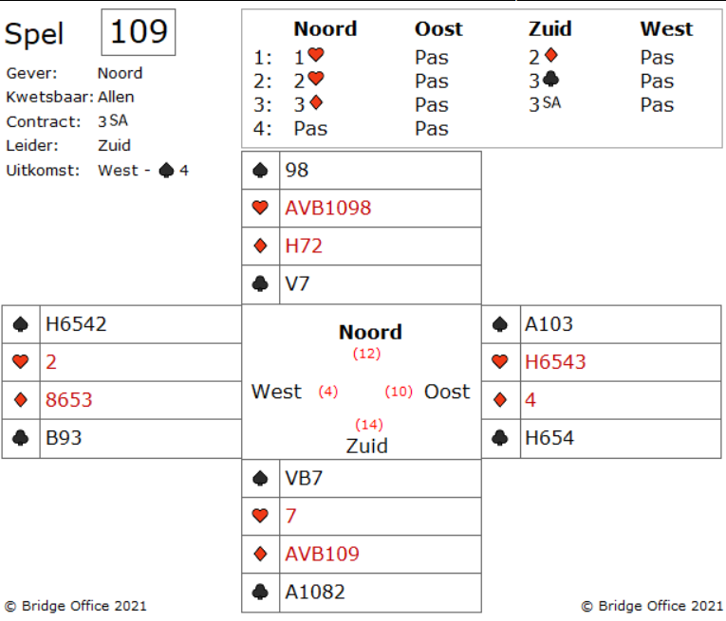

West kan deze slag maar beter duiken.

Waarom?
Het spel van oost zou heel vreemd zijn als hij de ♠ vrouw had.
De kans is groot dat oost drie ♠ heeft naar de A103 en zuid de VB7.
Hier een overzicht van de ♠ die oost kan hebben.

A10: Hij zou de aas winnen en de tien terug spelen.
A103: Hij zou de aas winnen en de tien terug spelen.
A1072: Hij zou de aas winnen en de twee terug spelen.

♠ 7 van zuid, moet west op het juiste spoor zetten.
Normaal wordt de kleinste bijgespeeld en dat is ♠ 3.
Dus kans bestaat dat west A103 heeft.
Daarom deze slag niet nemen en hopen dat west nog een keer aan slag komt.

In feite heeft west alleen maar hoop, geen garanties.
Als zuid de ♥ heer heeft, heeft hij waarschijnlijk genoeg slagen.
Heeft zuid ♥ heer en goede ♦, dan zou hij de rest van de slagen zo op kunnen rapen.

Maar je doel is over het algemeen om 3SA down te spelen en de ♠ niet nemen is de manier om die kans mee te nemen.
Omdat oost ongeveer negen punten heeft, is de kans groot dat hij een aankomer heeft.

Zuid speelt ♦, maar ontkomt niet aan de ♥ snit.
Oost heeft de heer en west krijgt zijn ♠ slagen voor 1 down.
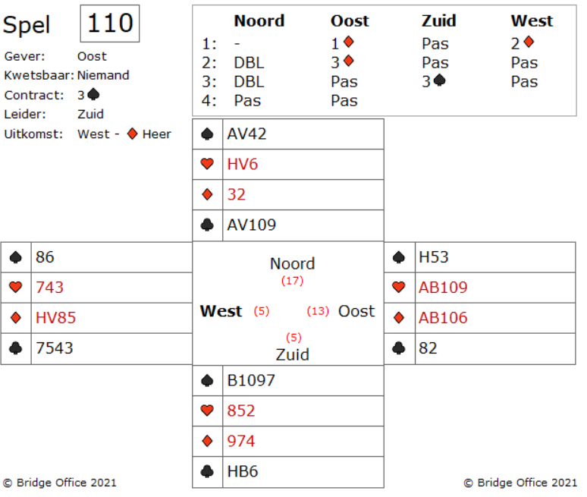
U als oost hebt misschien 2 ♦ slagen, ♠ heer en een paar ♥ slagen.
Hoeveel ♥ denk u dat zuid heeft?

West bood na de 1 ♦ niet 1 ♥, dus hij heeft minder dan vier ♥.
Hij heeft maximaal drie ♥, wat betekent dat zuid drie of meer ♥ heeft.

U maakt twee ♥ slagen, indien u ze op tijd opraapt.

Hoe zorg je ervoor dat dat gebeurt?
U kunt dit op twee manieren doen.
Eén ervan is gegarandeerd en één vereist enige medewerking van West.

Je kunt de ♦boer spelen en hopen een ♥ switch van west te krijgen.
Dit is goed als het werkt, maar slecht als west besluit om nog een ♦ naar je aas te spelen.
Maar het is beter om ♦ heer over te nemen en dan ♥ boer terug te spelen.
Er komt een troef snit die u neemt met ♠ heer.
Dan speelt u een klein ♦ naar west en die speelt natuurlijk ♥.
Goed voor 1 down. Als zuid de ♥ heer heeft, heeft hij waarschijnlijk genoeg slagen.
Heeft zuid ♥ heer en goede ♦, dan zou hij de rest van de slagen zo op kunnen rapen.

Maar je doel is over het algemeen om 3SA down te spellen en de ♠ niet nemen is de manier om die kans mee te nemen.
Omdat oost ongeveer negen punten heeft, is de kans groot dat hij een aankomer heeft.

Zuid speelt ♦, maar ontkomt niet aan de ♥ snit.
Oost heeft de heer en west krijgt zijn ♠ slagen voor 1 down.

